Информация к проекту решения по заявлению:
1.29. Заявитель: Бриль Д.А., Бриль Е.Е., Искандарова Е.Д.

Земельный участок: кадастровый номер 54:35:061125:3;
местоположение: г. Новосибирск, Ленинский район, ул. Штурвальная, дом 49;
площадь 655 кв.м.;(планшет 328, 329).
Зонирование: Зона застройки жилыми домами смешанной этажности (Ж-1), Подзона застройки жилыми домами смешанной этажности различной плотности застройки (Ж-1.1)
Заявленные требования: в части уменьшения минимального отступа от границ земельного участка с 3 м до 1,2 м со стороны земельного участка с кадастровым номером 54:35:061125:37 в габаритах объекта капитального строительства
Обоснование согласно заявлению: в связи с тем, что наличие инженерных сетей (газ, напорная канализация) неблагоприятны для застройки, учитывая фактическое расположение объекта
Планируется: реконструкция дома после пожара

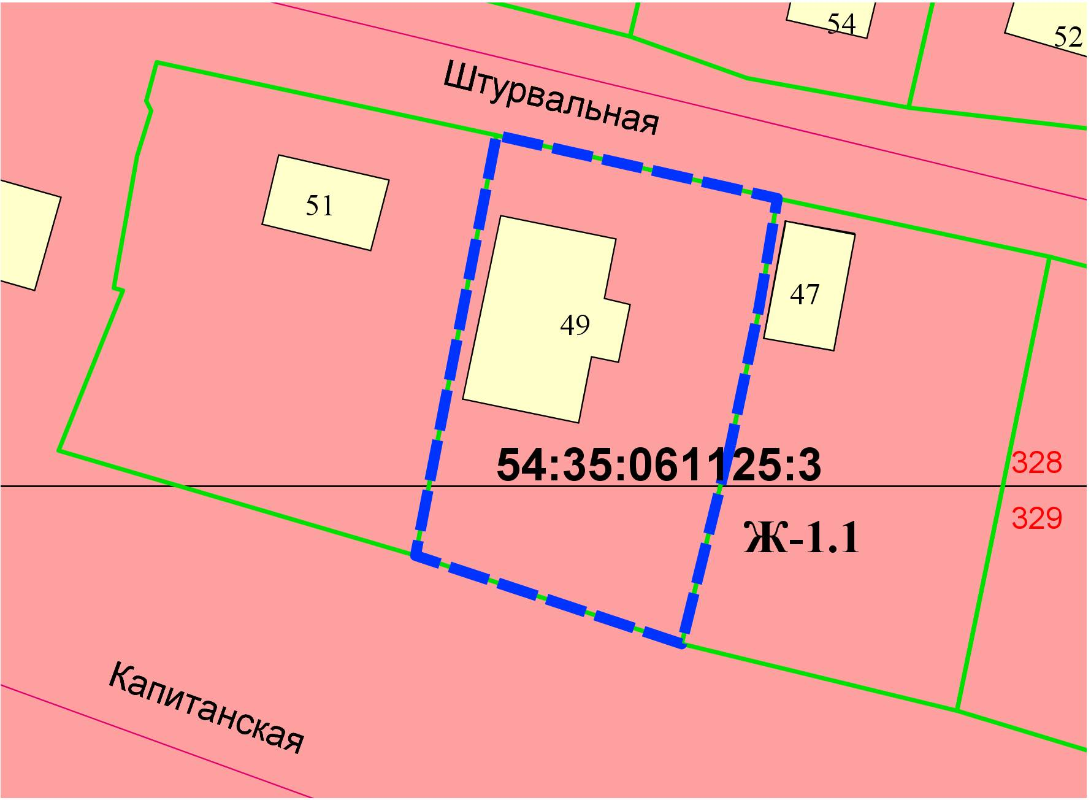
54:35:061125:37
1,2м

